Введение
Данная инструкция представляет собой пошаговое руководство по использованию программного обеспечения рабочих станций для защищенного подключения к сетевым ресурсам МИИТ через сеть Интернет с использованием цифровых сертификатов, хранящихся на носителях Aladdin eToken.
При составлении руководства использовались следующие программное и аппаратное обеспечение:
Наименование | Версия
Шлюз удаленного доступа Check Point Connectra 9072 | R66.1 с поддержкой алгоритмов шифрования по ГОСТ
Криптопровайдер КриптоПро CSP | 3.6.1 КС1 (русская версия)
Носители Aladdin eToken | PRO 72k (Java)
ПО eToken PKI Client | 5.1.x SP1
ОС Microsoft Windows | 7 Корпоративная

Веб-портал Connectra должен позволять пользователям проходить аутентификацию по сертификату, хранящемуся на eToken, с дальнейшим построением защищенного туннеля (с использованием отечественных алгоритмов шифрования) для доступа к ресурсам сети МИИТ.

Установка и настройка ПО

Установка КриптоПро CSP
- Запустите файл дистрибутива КриптоПро CSP.
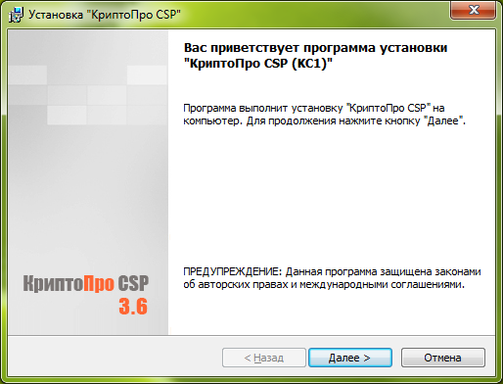
- Ознакомьтесь с лицензией на программное обеспечение КриптоПро CSP и выразите свое согласие с ней, выбрав пункт «Я принимаю условия лицензионного соглашения».
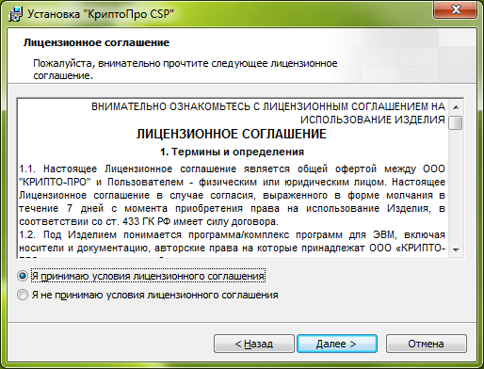
- Введите сведения о себе и серийный номер лицензии на КриптоПро CSP.
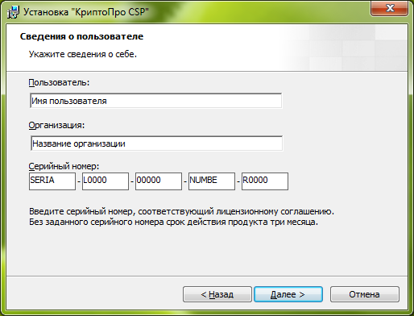
- Выберите тип установки – «обычная».
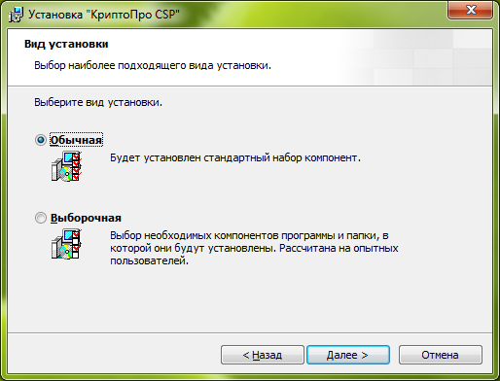
- Выберите пункты «Зарегистрировать считыватель смарт-карт» и «Зарегистрировать считыватель съемных носителей».
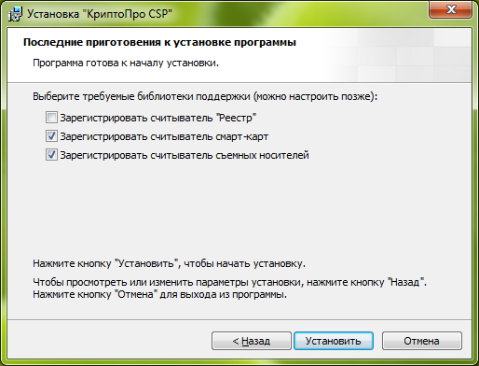
- Затем начнется процесс установки программного обеспечения.
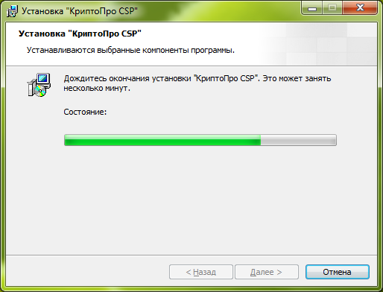
- После установки Вам будет предложено перезагрузить компьютер. Согласитесь, либо откажитесь и перезагрузитесь самостоятельно позже, до начала использования КриптоПро CSP. Рекомендуется перезагрузиться сразу.
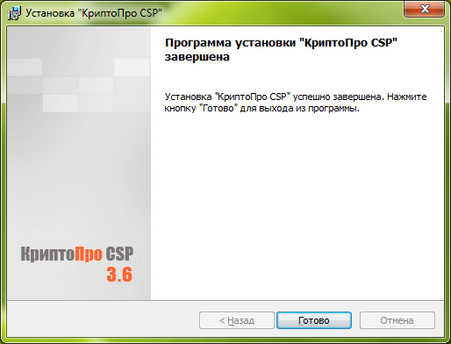
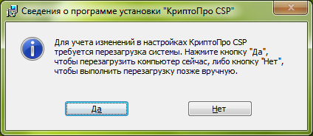
- После перезагрузки ПО КриптоПро CSP готово к использованию.

Установка eToken PKI Client
- Запустите файл дистрибутива eToken PKI Client. Вам будет предложено выбрать язык интерфейса установки. Выберите один из предложенных языков (далее используется русский).
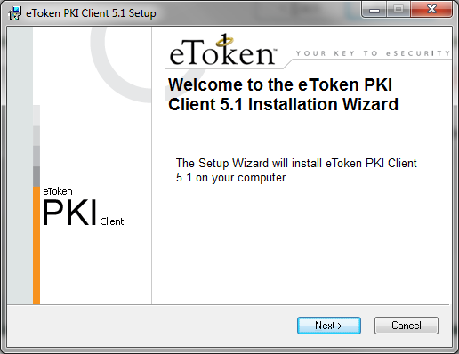
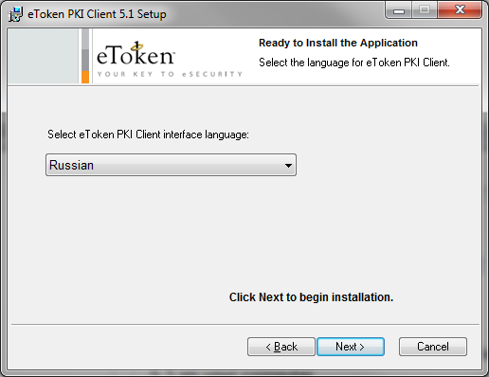
- Ознакомьтесь с лицензией на программное обеспечение eToken PKI Client и выразите свое согласие с ней, выбрав пункт «I accept the license agreement».
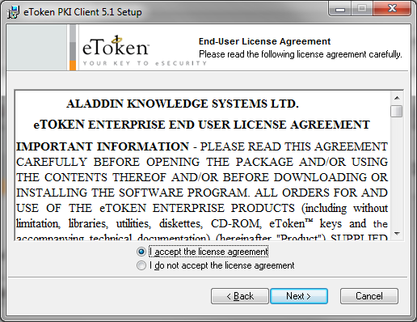
- После этого Вам будет предложен путь установки программы. Оставьте предложенный по умолчанию или выберите другой путь.
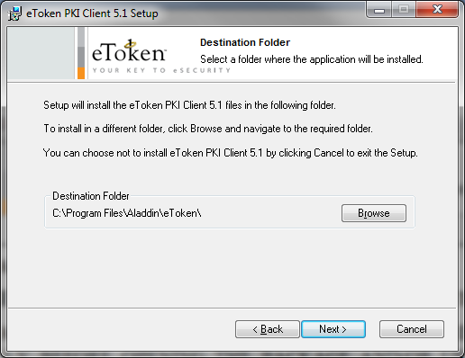
- Затем начнется процесс установки программного обеспечения, по завершении которого ПО будет готово к использованию.
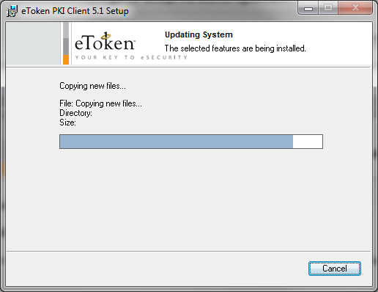
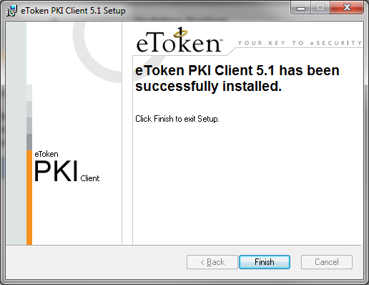

Установка сертификата корневого удостоверяющего центра
- Получите от администратора файл с сертификатом корневого центра сертификации и запустите его. Затем нажмите «Установить сертификат».
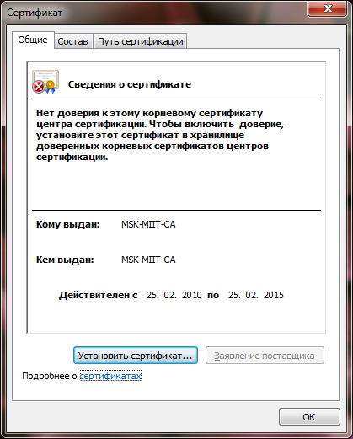
- Запустится мастер импорта сертификатов.
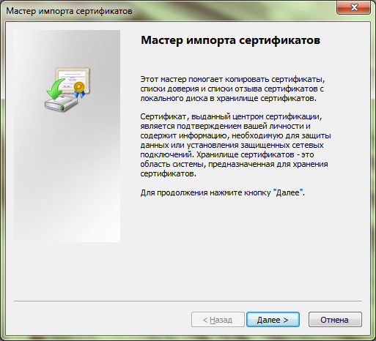
- Выберите пункт «Поместить все сертификаты в следующее хранилище» и нажмите кнопку «Обзор». Выберите «Доверенные корневые центры сертификации» и нажмите «Далее».
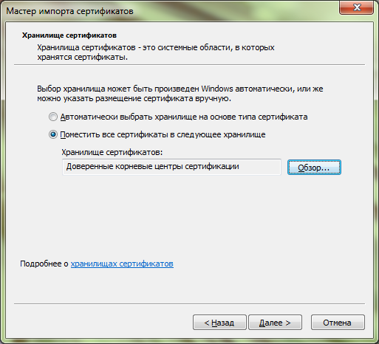

- Появится окно с запросом установки сертификата центра сертификации:
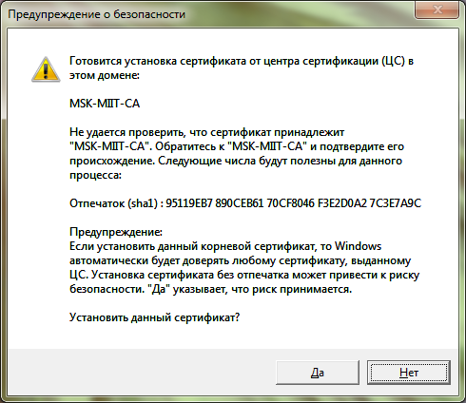
- Проверьте правильность имени корневого центра сертификации и отпечаток сертификата (имя должно быть «MSK-MIIT-CA», отпечаток – «‎95 11 9e b7 89 0c eb 61 70 cf 80 46 f3 e2 d0 a2 7c 3e 7a 9c»). После этого согласитесь с установкой.

Установка пользовательского сертификата
- Вставьте ключевой носитель eToken в USB-порт Вашего компьютера. Сертификат пользователя установится автоматически в локальное хранилище.
- При появлении сообщения вида
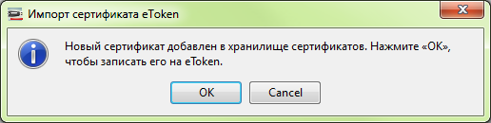
необходимо отказаться от установки, нажав кнопку «Отмена» («Cancel»).

Установление соединения с шлюзом удаленного доступа
- Откройте веб-браузер и введите в строке адреса https://ra1.miit.ru
- На появившейся странице портала выберите пункт «Регистрация на основании сертификата» и нажмите кнопку «Регистрация».
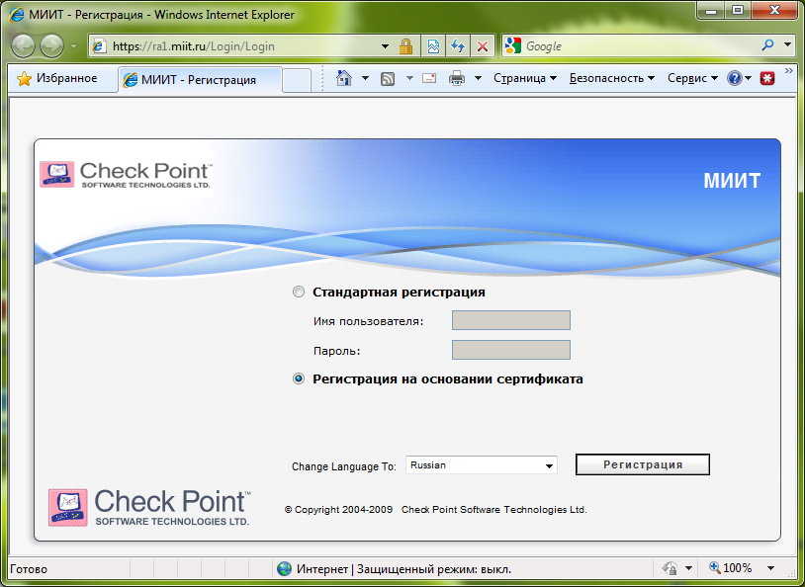
- Появится запрос на предоставление сертификата пользователя. Выберите свой сертификат.
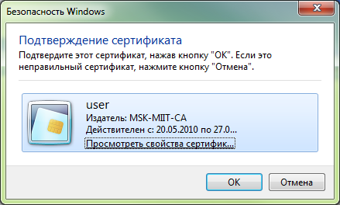
- Если ключевой носитель eToken не вставлен в USB-порт компьютера, появится следующее сообщение:
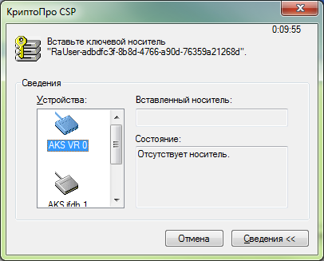
- Вставьте eToken в USB-порт, вышеприведенное сообщение исчезнет автоматически и будет запрошен PIN-код на ключевой носитель. Введите свой PIN-код.
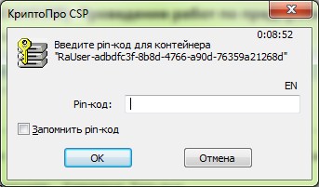
- В случае удачной аутентификации, Вы попадаете в закрытую часть портала и автоматически запустится установление защищенного соединения с шлюзом удаленного доступа. При первом запуске запустится процесс установки необходимых компонент.
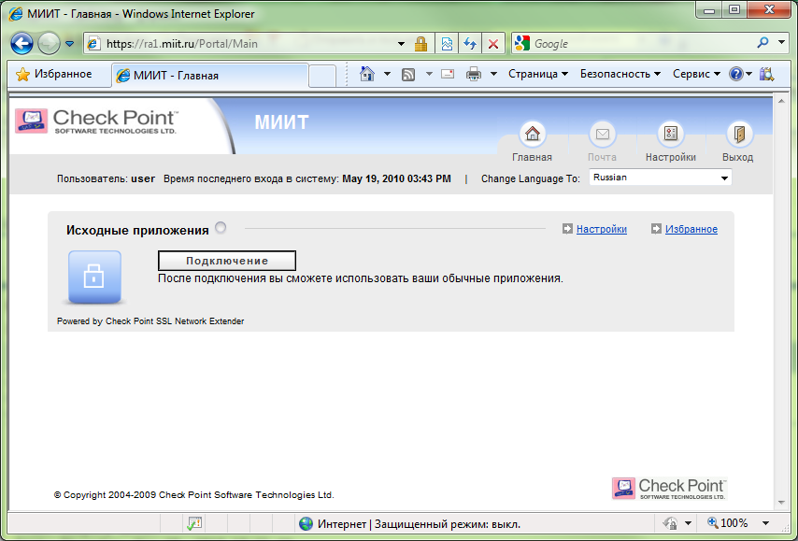
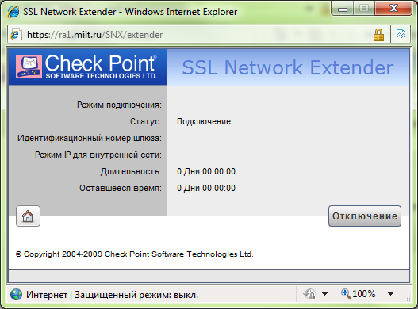
- Теперь Вы можете работать с ресурсами, доступ к которым разрешает шлюз удаленного доступа.
- По завершении работы разорвите соединение со шлюзом, нажав кнопку «Отключение».
